HOFFMAN 03/06/19
Raphaël
Cap 2ème
TICE

Séquence d'apprentisage :

Cette séquence est une introduciton à l'environnement arduino.
Qu'est ce que le arduino ?
Arduino est né à l’Ivrea Interaction Design Institute, destiné aux étudiants sans formation en électronique et en programmation. Dès qu’elle a touché une communauté plus large, la carte Arduino a commencé à évoluer pour s'adapter aux besoins des utilisateurs.
Il s'agit d'une plate-forme électronique basée sur du matériel et des logiciels dont le développement est plus accessible que sur du matériel proprétaire. Les cartes arduino peuvent lire les entrées (lumière sur un capteur, doigt sur un bouton ou message Twitter) et en faire une sortie: activer un moteur, allumer une LED, publier quelque chose en ligne,..
Toutes les cartes Arduino sont complètement open-source, ce qui permet aux utilisateurs de les construire de manière indépendante et de les adapter à leurs besoins particuliers. Le logiciel , lui aussi, est « open source » et se développe grâce aux contributions des utilisateurs du monde entier.
Arduino c'est aussi une communauté mondiale de décideurs - étudiants, amateurs, artistes, programmeurs et professionnels. Leurs contributions ont permis d'accumuler une quantité incroyable de connaissances qui peuvent grandement aider les novices et les experts.
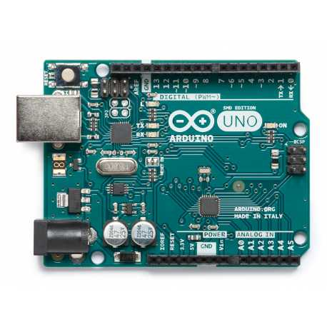

Dans quel domaine est ce utilisé ?

Les applications sont diverses : Le logiciel Arduino est facile à utiliser pour les débutants, mais suffisamment flexible pour les utilisateurs avancés. Il fonctionne sur Mac, Windows et Linux. Enseignants et étudiants l'utilisent pour construire des instruments scientifiques, pour prouver les principes de la chimie et de la physique, ou pour se lancer dans la programmation et la robotique (et le tout à faible coût). Les concepteurs et les architectes construisent des prototypes interactifs, les musiciens et les artistes l'utilisent pour des installations et pour expérimenter de nouveaux instruments de musique. Arduino est un outil essentiel pour apprendre de nouvelles choses. N'importe qui - enfants, amateurs, artistes, programmeurs - peut commencer à bricoler en suivant les instructions pas à pas d'un kit ou en partageant des idées en ligne avec d'autres membres de la communauté Arduino.

Avantages ?

- Peu coûteux - Les cartes Arduino sont relativement peu coûteuses par rapport aux autres plates-formes de microcontrôleurs. Les modules Arduino pré-assemblés coûtent moins de 50 €.
- Multiplate-forme - Le logiciel Arduino (IDE) fonctionne sous les systèmes d'exploitation Windows, Mac et Linux (la plupart des systèmes à microcontrôleur sont limités à Windows).
- Environnement de programmation simple et clair - Le logiciel Arduino (IDE) est facile à utiliser pour les débutants, mais suffisamment flexible pour que les utilisateurs avancés puissent également en tirer parti. Pour les enseignants, cet environnement est basé sur l’environnement de traitement, de sorte que les étudiants qui apprennent à programmer dans cet environnement seront familiarisés avec le fonctionnement de l’IDE ​​Arduino et le langage C.
- Logiciels open source et extensibles - Le logiciel Arduino est publié en tant qu'outils open source, disponibles pour une extension par des programmeurs expérimentés. Le langage peut être étendu à l'aide de bibliothèques C ++, et les personnes désirant comprendre les détails techniques peuvent passer du langage de programmation Arduino au langage de programmation AVR C sur lequel il est basé. De même, vous pouvez ajouter du code AVR-C directement dans vos programmes Arduino si vous le souhaitez.
- Outil d'initaition à l'electronique : Pour mener leur projets à bien les utilisateurs sont amenés à développer des connaissances dans le domaine de l'electronique (loi d'ohm, loi des mailles, reconnaissce des composants,...

Les inconvénients:

- Nécessite un peu de temps de préparation du professeur afin de maîtriser l'outil arduino.
- Bien que les plaquettes arduino soit très complètes, certaines fonctionnalités requièrent l'utilisation de puces électronique dont le fonctionnement peut paraître obscure aux yeux d'un néophyte.
- Nécessite que le professeur maîtrise les bases de la programmation et de l'électronique afin d'enseigner les concepts sous-jacents aux travaux de façon exacte et complète.

Ma démarche de présentation :

Lors de ma présentation, je ferai la démonstration d'un motage extrêmement simple faisant clignoter une diode. Ensuite, j'expliquerai les lois/principes qu'il est possible d'expliquer aux élèves sur base de ce montage. En effet, sur base de ce dernier, il est possible d'expliquer la loi d'ohm, le fonctionnement d'une led, le téléversement de code vers la puce arduino, le canva de base du code arduino et le fonctionnement d'une plaque d'expérimentation.

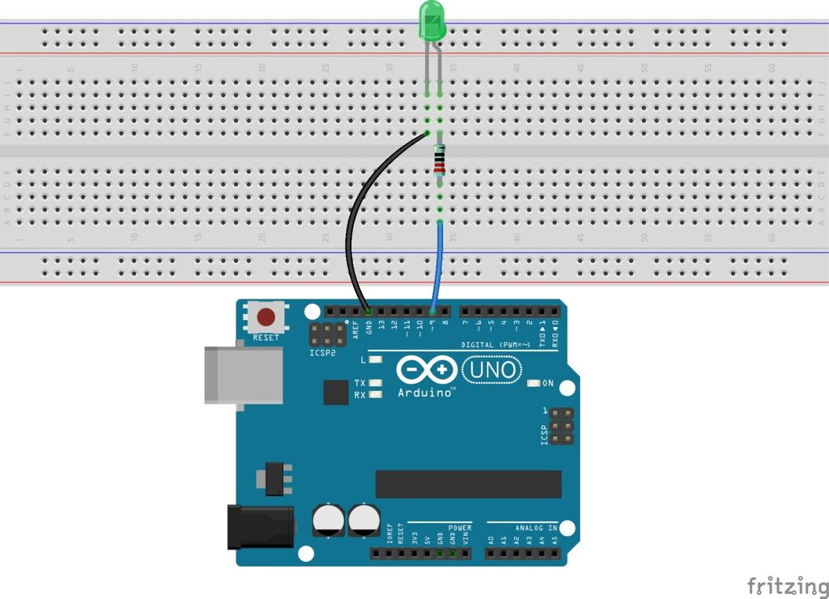
int LED = 5 ;
void setup() {
//initialize digital pin LED as an output.
pinMode(LED, OUTPUT);
}
// the loop function runs over and over again forever
void loop() {
digitalWrite(LED, HIGH);// turn the LED on (HIGH is the voltage level)
delay(1000);// wait for a second
digitalWrite(LED, LOW);// turn the LED off by making the voltage LOW
delay(1000); // wait for a second
}

Utilisation TICE :

Je présenterai l'environnement à partir d'un nuage de mots, d'un mindmap et puis d'une vidéo trouvée sur internet. Le mind map est lié à du contenu numérique (pages web, vidéos, fritzing,..)
J'inviterai ensuite les élèves à réaliser un montage simple sur base d'une vidéo réalisée par mes soins.
Enfin j'tilisera « google froms » pour une évluation rapide.

L'ensemble des documents seront partagés sur github, ils pourront donc être consultés, téléchargés mais aussi modifiés par le biai d'une « requête de pull » que le professeur doit confirmer.

